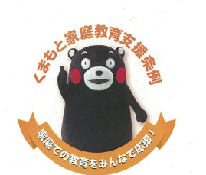
話して！聞いて！自己紹介
～わいわいがやがやサイコロトーク～

サイコロの目 |  | 話 題
１ | Ａ | 私の「好きなもの」「すきなこと」
１ | Ｂ | 私のストレス発散法
２ | Ａ | 宝くじに当たったら
２ | Ｂ | 子どもの頃の夢
３ | Ａ | 子どものことで嬉しかったこと
３ | Ｂ | 子育てで、気になること
４ | Ａ | 子どもに望むこと
４ | Ｂ | 子どものことで悩んだらどうする？
５ | Ａ | 子ども（家族のだれか）を一言紹介
５ | Ｂ | 最近、楽しかったこと、嬉しかったこと
６ | Ａ  Ｂ | アクション  グループの人と握手  笑顔を見せる  声に出して笑う

ルール
① 正解を答えるものではありません。思いついたことをどんどん話しましょう。
② 話を否定しないで聞きましょう。
③ この場だけの話にしましょう。（秘密は守りましょう。）

